检 测 报 告

试验名称：寿命耐久

主检： | 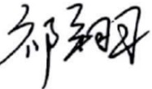 | 日期： | 2022年10月10日
审核： | 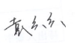 | 日期： | 2022年10月10日
批准： | 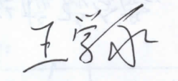 | 日期： | 2022年10月10日

北京光华荣昌汽车部件有限公司实验室

声 明

- 报告无实验室“检测专用章”无效。
- 报告无主检、审核、批准人签字无效。
- 报告涂改无效。
- 复制报告未重新加盖“检测专用章”无效。
- 对检测报告若有异议，请收到报告后15个工作日内通知实验室。
⑹ 送样检测仅对样品负责。
⑺ 电子版报告无安全密码无效。

试验单位：北京光华荣昌汽车部件有限公司实验室
地 址：北京市昌平区流村镇工业园区
电 话： (010) 60793358-5711 邮 编：102200

样品名称 | 调高手柄 | 车 型 | /
样品件号 | SHT0010251 | 样品数量 | 3件
委托单位 | 新技术中心 | 生产单位 | /
送样者及其 联系方式 | 孙国  13898083378 | 送样日期 | 2022年10月28日
试验地点 | 北京光华荣昌汽车部件有限公司  实验室 | 试验日期 | 2022年10月28日
试验项目 | 寿命耐久
试验标准 | 详见编号GR20221028SQS258申请单
样品状态 | DV
试验结论 | 对2022年10月28日新技术中心送检的调高手柄依据编号GR20221028SQS258申请单  进行寿命耐久试验，经检测符合标准要求。
备 注 | /

一、试验条件
试验时间： | 2022年10月28日—2022年11月11日
试验地点： | 北京光华荣昌汽车部件有限公司实验室
试验人员： | 李亚平
环境温/湿度： | 温度：18.1℃；湿度：39.0%
二、试验仪器设备
序号 | 设备名称 | 设备编号 | 规格型号 | 厂家 | 精度 | 有效期
1 | 模拟人体进出座椅试验机 | Q-058 | / | 哈尔滨三迪 | 传感器力值量程：±2000N  机器人位移量程：0-2.4m 承载重量：160kg | 2023年7月27日
三、试验方法及评价标准
- 试验方法
- 将H6调高手柄总成安装在固定支架上；
- 拉线另一端垂吊4Kg重物；
- 将手柄从最低档位向上拉动，每次一档，之间停顿一下使手柄回复到原位，一共10档，然后向下拉动10档，与向上动作相同，此为一个循环。
- 共5000个循环，每日测试一下手柄档位功能是否正常；
2、评价标准
每日测试一下手柄档位功能是否正常
四、标准偏离
1、标准偏离
/
五、试验结果
1、试验结果
样件名称 | 样件编号 | 结果描述
调高手柄 | 258-001-202210 | 924次时手柄档位功能正常；  2000次时手柄档位功能正常；  3040次时手柄档位功能正常；  4050次时手柄档位功能正常；  4676次时手柄档位功能正常；  5000次时手柄档位功能正常。
调高手柄 | 258-002-202210 | 1695次时手柄档位功能正常；  3865次时手柄档位功能正常；  5000次时手柄档位功能正常。
调高手柄 | 258-003-202210 | 1585次时手柄档位功能正常；  3208次时手柄档位功能正常；  4835次时手柄档位功能正常；  5000次时手柄档位功能正常。

六、试验照片
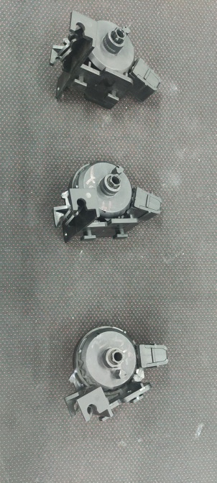
试验前
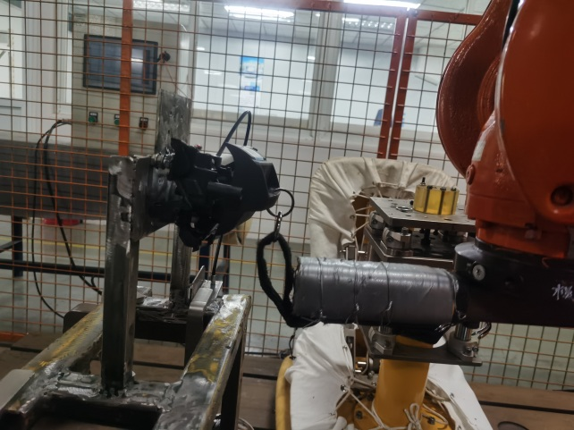
试验中
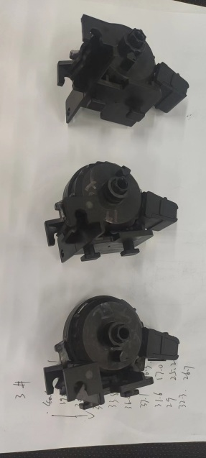
试验后
**报告结束**

